**Nome:** Roberto Siqueira Fróes Júnior

**RGM:** 27984176

**Histórias de Usuário:**

|  |
| --- |
| ID: **001** |
| Título: Navegação |
| Requerente: Usuário |
| Ação: O usuário navega pelo site e escolhe produto desejado |
| Comentários: através da navegação o usuário escolhe o produto que ele deseja |
| Critérios de aceitação:  CA#1 - O usuário deve ser capaz de navegar pelas páginas de catálogos  CA#2 - O usuário deve ser capaz de navegar para os detalhes do produto |
| Regras de negócio:  RN#1 -  RN#2 - |
| Requisito não funcional:  RNF #1 - A plataforma deve oferecer uma interface funcional e autoexplicativa |
| Prioridade:  [X] A  [ ] B  [ ] C  [ ] D  [ ] E |
| Pontos de história: 5 |

|  |
| --- |
| ID: **002** |
| Título: Categorias |
| Requerente: Administrador |

|  |
| --- |
| Ação: O Administrador deve adicionar quais categorias devem ficar disponíveis para o usuário. |
| Comentários: as categorias devem facilitar a navegação na procura do usuário pelo seu produto desejado. |
| Critérios de aceitação:  CA#1 - O usuário deve ser capaz de navegar pelas páginas de catálogos  CA#2 - O usuário deve ser capaz de navegar para os detalhes do produto |
| Regras de negócio:  RN#1 - Ao clicar nas devidas categorias você ser direcionado para página com todas os produtos dela. |
| Requisito não funcional:  RNF#1 - A plataforma deve oferecer uma interface que deixe explicito que vai ser direcionado para tal categoria |
| Prioridade:  [X] A  [ ] B  [ ] C  [ ] D  [ ] E |
| Pontos de história: 3 |

|  |
| --- |
| ID: **003** |
| Título: Detalhes do Produto |
| Requerente: Administrador |
| Ação: Ao clicar em um produto você é direcionado para o detalhe do produto |
| Comentários: mostrar uma página com detalhes do produto |
| Critérios de aceitação:  CA#1 - O usuário deve ser capaz de visualizar descrição do produto  CA#2 - O Usuário deve ser capaz de visualizar preço do produto  CA#3 - O Usuário deve ser capaz de visualizar imagem |
| Regras de negócio:  RN#1 - As informações exibidas no produto devem ser relacionadas ao mesmo.  RN#2 - O Usuário deve ser capaz de adicionar esse produto ao Carrinho |

|  |
| --- |
| Requisito não funcional:  RNF#1 - A plataforma deve oferecer uma interface responsiva para garantir uma visualização adequada do produto e seus detalhes |
| Prioridade: [X]A  [ ] B  [ ] C  [ ] D  [ ] E |
| Pontos de história: 5 |

|  |
| --- |
| ID: **04** |
| Título: carrinho de compras |
| Requerente: Usuário |
| Ação: O usuário deseja visualizar o carrinho de compras para revisar os itens selecionados antes de finalizar a compra. |
| Comentários: A visualização do carrinho de compras permitirá ao usuário revisar, adicionar ou remover itens antes de concluir a compra. |
| Critérios de aceitação:  CA#1 - O usuário deve ser capaz de acessar o carrinho de compras a partir de qualquer página da plataforma.  CA#2 - O carrinho de compras deve exibir todos os itens selecionados, quantidades, preços e opções de remoção ou edição.  CA#3 - O usuário deve ser capaz de atualizar o carrinho de compras com facilidade, alterando ou removendo itens. |
| Regras de negócio:  RN#1 - O carrinho de compras deve refletir com precisão as informações mais recentes sobre os itens selecionados pelo usuário. |
| Requisito não funcional:  RNF#1 - O carrinho de compras deve ser exibido de forma clara e organizada para proporcionar uma experiência de usuário agradável. |
| Prioridade:  [X] A  [ ] B  [ ] C  [ ] D  [ ] E |
| Pontos de história: 8 |

|  |
| --- |
| ID: **05** |
| Título: Adição de itens ao carrinho de compras |
| Requerente: Usuário |
| Ação: O usuário deseja adicionar itens desejados ao carrinho de compras para uma |

|  |
| --- |
| compra posterior. |
| Comentários: A adição de itens ao carrinho de compras permitirá ao usuário reunir os produtos desejados antes de finalizar a compra. |
| Critérios de aceitação:  CA#1 - O usuário deve ser capaz de adicionar itens ao carrinho de compras a partir das páginas de listagem de produtos.  CA#2 - Após adicionar um item, o carrinho de compras deve exibir o produto adicionado e a quantidade selecionada.  CA#3 - O usuário deve receber uma confirmação visual ao adicionar um item ao carrinho de compras. |
| Regras de negócio:  RN#1 - Os itens adicionados ao carrinho devem permanecer nele até que o usuário conclua a compra ou remova manualmente. |
| Requisito não funcional:  RNF#1 - O processo de adição de itens ao carrinho deve ser eficiente e intuitivo para otimizar a experiência do usuário. |
| Prioridade:  [X] A  [ ] B  [ ] C  [ ] D  [ ] E |
| Pontos de história: 5 |

|  |
| --- |
| ID: **06** |
| Título: Remoção de itens do carrinho de compras |
| Requerente: Usuário |
| Ação: O usuário deseja remover itens indesejados do carrinho de compras antes de finalizar a compra. |
| Comentários: A remoção de itens do carrinho de compras permitirá ao usuário eliminar produtos indesejados ou selecionados erroneamente. |
| Critérios de aceitação:  CA#1 - O usuário deve ser capaz de remover itens individualmente do carrinho de compras.  CA#2 - Após remover um item, o carrinho de compras deve atualizar-se para refletir a exclusão do produto.  CA#3 - O usuário deve receber uma confirmação visual ao remover um item do carrinho de compras. |
| Regras de negócio:  RN#1 - Um item removido do carrinho não deve ser incluído na compra final, a menos que seja adicionado novamente pelo usuário. |
| Requisito não funcional:  RNF#1 - A opção de remoção de itens do carrinho deve ser facilmente acessível e |

|  |
| --- |
| intuitiva para garantir uma experiência fluida para o usuário. |
| Prioridade:  [X] A  [ ] B  [ ] C  [ ] D  [ ] E |
| Pontos de história: 3 |

|  |
| --- |
| ID: **07** |
| Título: Adição de novos produtos |
| Requerente: Administrador |
| Ação: O administrador deseja adicionar novos produtos ao catálogo da loja para disponibilizá-los aos clientes. |
| Comentários: A adição de novos produtos permitirá ao administrador expandir o catálogo da loja de forma a atender às necessidades dos clientes. |
| Critérios de aceitação:  CA#1 - O administrador deve ser capaz de acessar uma interface de administração para adicionar novos produtos.  CA#2 - O sistema deve permitir a inclusão de informações detalhadas sobre os novos produtos, como nome, descrição, preço e imagens.  CA#3 - Após a adição, os novos produtos devem ser exibidos corretamente no catálogo da loja para os clientes. |
| Regras de negócio:  RN#1 - Antes de serem publicados, os novos produtos devem passar por uma validação para garantir que atendam aos requisitos. |
| Requisito não funcional:  RNF#1 - A interface de administração de produtos deve ser intuitiva e eficiente para permitir uma rápida adição de novos itens ao catálogo. |
| Prioridade:  [X] A  [ ] B  [ ] C  [ ] D  [ ] E |
| Pontos de história: 8 |

|  |
| --- |
| ID: **08** |
| Título: Acompanhe a lista completa de pedidos realizados na loja |
| Requerente: Administrador |

|  |
| --- |
| Ação: O administrador deseja acessar a lista completa de pedidos realizados na loja para acompanhar as transações e atividades dos clientes. |
| Comentários: A visualização da lista de pedidos permitirá ao administrador monitorar  o volume de vendas, o status das transações e identificar possíveis problemas ou tendências. |
| Critérios de aceitação:  CA#1 - O administrador deve ser capaz de acessar a lista de pedidos através de uma interface administrativa dedicada.  CA#2 - A lista de pedidos deve exibir informações detalhadas sobre cada transação, incluindo data, cliente, itens adquiridos e status do pedido.  CA#3 - O sistema deve permitir a filtragem e ordenação dos pedidos para facilitar a análise e acompanhamento. |
| Regras de negócio:  RN#1 - As informações sensíveis dos clientes e transações devem ser protegidas e acessíveis apenas por administradores autorizados. |
| Requisito não funcional:  RNF#1 - A interface de visualização de pedidos deve ser responsiva e capaz de lidar com grandes volumes de dados sem comprometer o desempenho. |
| Prioridade:  [X] A  [ ] B  [ ] C  [ ] D  [ ] E |
| Pontos de história: 5 |

|  |
| --- |
| ID: **09** |
| Título: Atualizar as informações de um produto |
| Requerente: Administrador |
| Ação: O administrador deseja atualizar as informações de um produto existente no  catálogo da loja para refletir alterações de preço, descrição ou outras características. |
| Comentários: A atualização das informações dos produtos permitirá ao administrador manter o catálogo da loja preciso e atualizado. |
| Critérios de aceitação:  CA#1 - O administrador deve ser capaz de acessar a interface de administração e localizar o produto desejado para atualização.  CA#2 - O sistema deve permitir a modificação de informações como preço, descrição, imagens e outras propriedades do produto.  CA#3 - Após a atualização, as mudanças devem ser refletidas imediatamente no catálogo da loja. |
| Regras de negócio: |

|  |
| --- |
| RN#1 - As atualizações devem ser registradas para garantir a rastreabilidade das mudanças feitas nos produtos. |
| Requisito não funcional:  RNF#1 - A interface de administração de produtos deve ser intuitiva e eficiente para permitir uma rápida atualização das informações. |
| Prioridade:  [X] A  [ ] B  [ ] C  [ ] D  [ ] E |
| Pontos de história: 8 |

|  |
| --- |
| ID: **010** |
| Título: Excluir um produto do catálogo |
| Requerente: Administrador |
| Ação: O administrador deseja remover um produto do catálogo da loja devido à sua indisponibilidade ou obsolescência. |
| Comentários: A remoção de produtos permite ao administrador manter o catálogo da loja relevante e atualizado para os clientes. |
| Critérios de aceitação:  CA#1 - O administrador deve ser capaz de acessar a interface de administração e localizar o produto desejado para exclusão.  CA#2 - O sistema deve confirmar a exclusão do produto, garantindo que nenhuma transação futura possa ser realizada com o item removido.  CA#3 - Após a exclusão, o produto não deve mais ser exibido no catálogo da loja para os clientes. |
| Regras de negócio:  RN#1 - A exclusão de um produto deve ser irreversível para evitar confusão no catálogo da loja. |
| Requisito não funcional:  RNF#1 - A confirmação de exclusão deve ser cuidadosamente projetada para evitar erros acidentais por parte do administrador. |
| Prioridade:  [X] A  [ ] B  [ ] C  [ ] D  [ ] E |
| Pontos de história: 5 |

|  |
| --- |
| ID: **011** |
| Título: Gerenciar estoque de produtos |
| Requerente: Administrador |
| Ação: O administrador deseja acessar e gerenciar as informações do estoque dos  produtos, dando entrada ou saída de produto conforme necessário. |
| Comentários: A atualização das informações do estoque permitirá ao administrador  manter a quantidade de produtos em estoque sempre atualizada. |
| Critérios de aceitação:  CA#1 - O administrador deve ser capaz de adicionar uma quantidade de produtos ao estoque.  CA#2 - O administrador deve ser capaz de retirar uma quantidade de produtos ao estoque.  CA#3 - O administrador deve ser capaz de visualizar o histórico de movimentação  do estoque de cada produto. |
| Regras de negócio:  RN#1 - A movimentação do estoque de cada produto deve possuir entrada e saída do estoque, conforme o tipo de movimentação. |
| Requisito não funcional:  RNF#1 - A interface deve ser responsiva e com cores para diferenciar entrada e  saída de estoque, tornando mais fácill a visualização da movimentação do estoque. |
| Prioridade: [ ] A  [X] B  [ ] C  [ ] D  [ ] E |
| Pontos de história: 8 |

**Nome:** Roberto Siqueira Fróes Júnior

**RGM:** 27984176

**Backlog Priorizado**

|  |  |  |  |
| --- | --- | --- | --- |
| **ID** | **História do** | **Estimativa em** | **Prioridade** |
|  | **Usuário** | **Pontos** |  |
| 001 | Navegação | 5 | 1 |
| 002 | Categorias | 5 | 1 |
| 003 | Detalhes do Produto | 5 | 1 |
| 004 | carrinho de compras | 5 | 3 |
| 05 | Revisão do carrinho  de compras | 8 | 10 |
| 06 | Adição de itens ao  carrinho de compras | 5 | 11 |
| 07 | Remoção de itens  do carrinho de compras | 3 | 12 |
| 08 | Adição de novos  produtos | 8 | 13 |
| 09 | Acompanhe a lista completa de pedidos realizados  na loja | 5 | 14 |
| 010 | Atualizar as  informações de um produto | 8 | 15 |
| 011 | Excluir um produto  do catálogo | 5 | 16 |

**Nome:** Roberto Siqueira Fróes Júnior

**RGM:** 27984176

**MOCKUPS E WIREFRAMES**

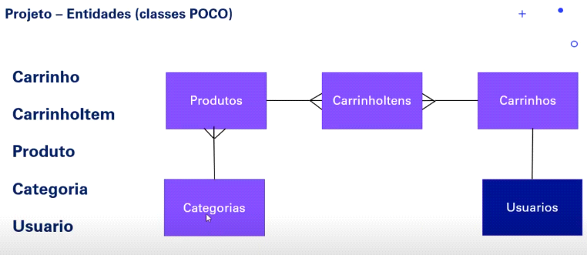

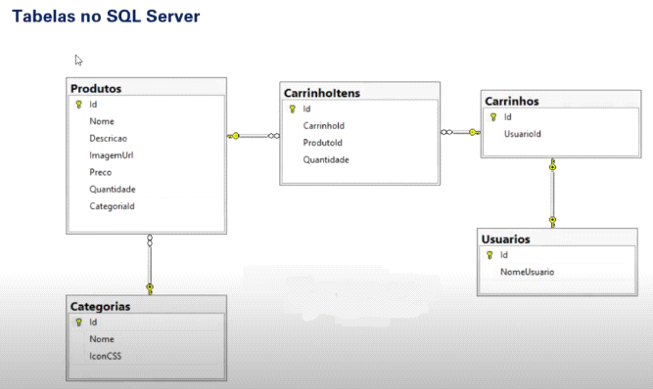

**PAGINA INICIAL**

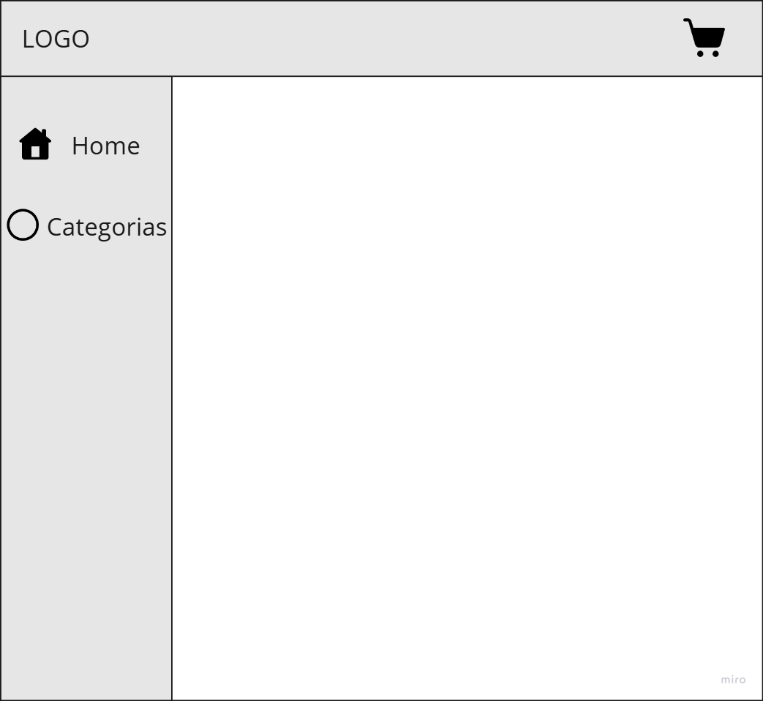

**Categorias**

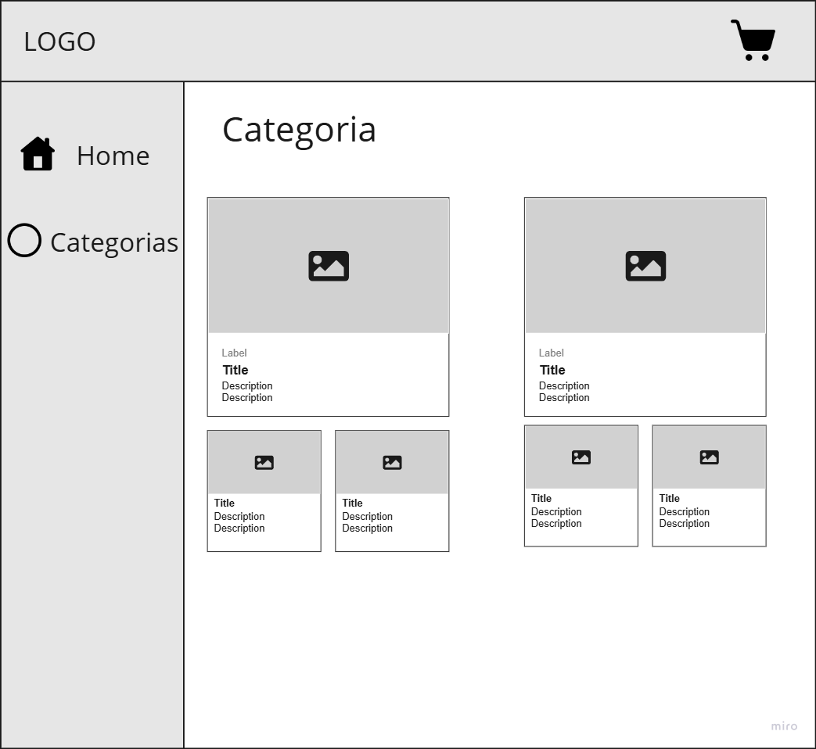

**Detalhes do Produto**

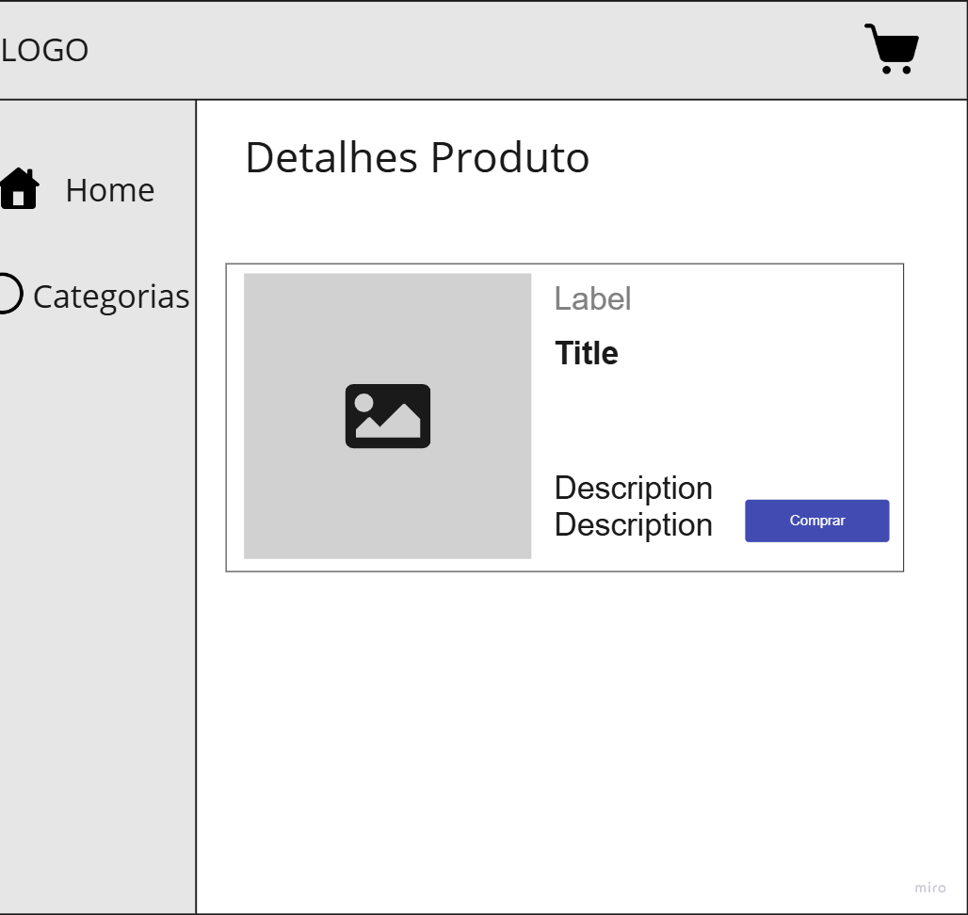

**Detalhes do Produto**

